SOSYAL KÜLTÜREL VE EĞİTİM HİZMETLERİ
- Belediyemiz 2018 yılı Kasım ayı olağan meclis toplantısı başkanlık makamında yapıldı.Belediye Başkanımız Sayın Emin ERSOY'un Başkanlığın'da yapılan toplantıda gündem maddeleri okundu oy birliği ile karara bağlandı.
Belediye Başkanımız Sayın Emin ERSOY,tüm meclis üyesi arkadaşlarımıza katkılarından dolayı teşekkür ederim alınan kararlar ilçemize hayırlı uğurlu olsun dedi
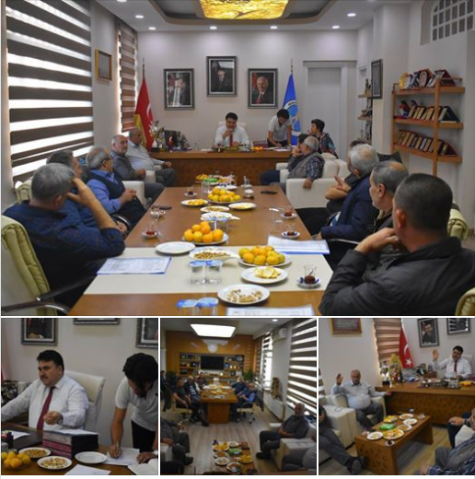
- Türkiye Beyazay Derneği Genel Başkanı Sayın Nejla SÜMER,Teşkilatlanmadan Sorumlu Genel Başkan Yardımcısı Zinnur ZÜLAL ve beraberindeki heyet Belediye BaşkanımızSayın Emin ERSOY'u makamında ziyaret etti.
Belediye Başkanımız Sayın Emin ERSOY Derneğin çalışmaları hakkında bilgiler aldı.İlçemizi tanıtan broşür ve kitapçık taktim etti..
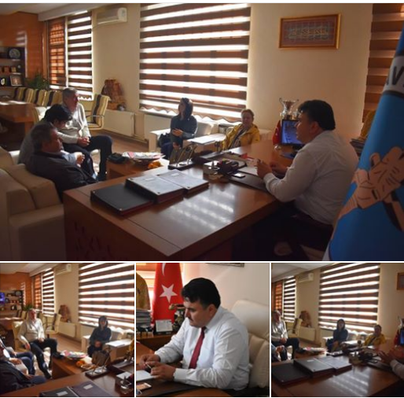
- Belediye Başkanımız Sayın Emin ERSOY ve Havran AK Parti İlçe Başkanı Sayın Ahmet DAYI İvrindi İlçesinde Enerji ve Tabii Kaynaklar Bakanı Sayın Fatih DÖNMEZ ile Milli Eğitim Bakanı Ziya SELÇUK'un katılımı ile
Doğal Kaynaklar Mesleki ve Teknik Anadolu Lisesi ile altın madeni temel atma törenine katıldı.
Belediye Başkanımız hizmetlerin İvrindi İlçesine hayırlı uğurlu olmasını diliyorum dedi.
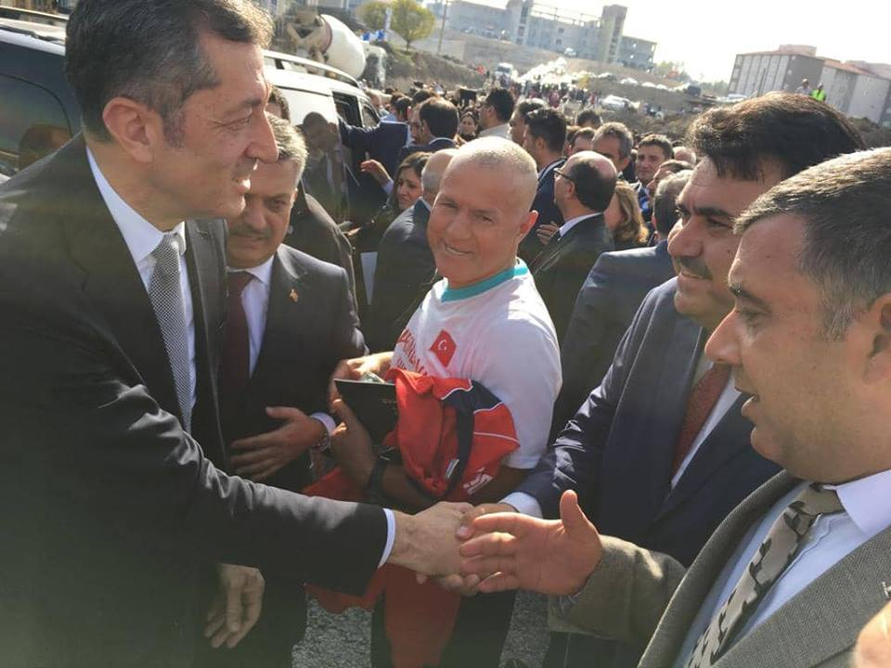
- AK Parti Grup Başkanvekili ve Çanakkale Milletvekili Av.Sayın Bülent TURAN,Lapseki Kaymakamı Sayın Tahir ŞAHİN,Lapseki Belediye Başkanı Sayın Eyüp YILMAZ ve Burhaniye Belediye Başkanı Sayın Necdet UYSAL oluşan heyet ilçemizi ziyaret etti.
Belediye Başkanımız Sayın Emin ERSOY,Havran AK Parti İlçe Başkanı Sayın Ahmet DAYI,Belediye Meclis Üyelerimiz ve Havran AK Parti İlçe yönetim Kurulu üyeleri konuklarını Belediye Hizmet binası önünde karşıladı.
Başkanlık makamında gerçekleşen görüşmede Belediye Başkanımız Sayın Emin ERSOY,İlçemiz hakkında ve Belediye çalışmaları konusunda bilgiler sundu.
Karşılıklı Plaket takdimi sonrası heyet İlçemizden ayrılarak Çanakkale'ye hareket etti.
Belediye Başkanımız Sayın Emin ERSOY,Belediye Meclis Üyelerimiz İle birlikte İlçe teşkilatı ile istişarelerde bulundular.

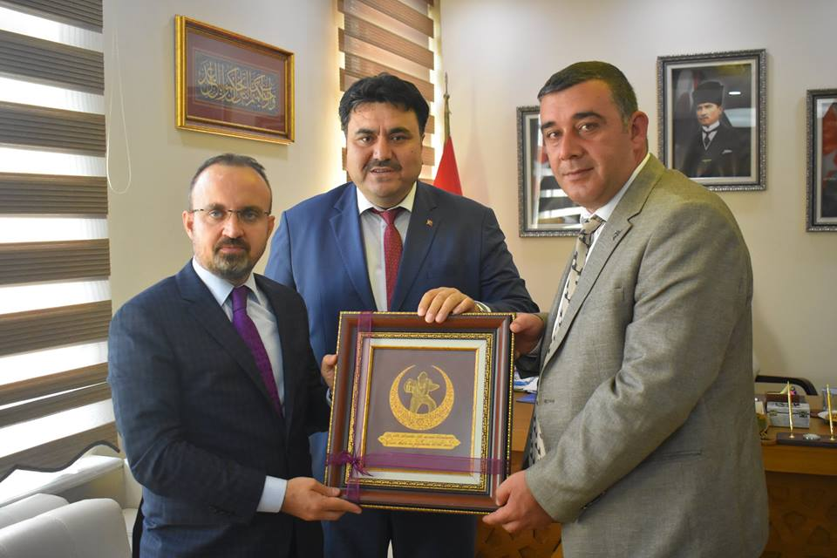
- İlçemiz Tapu Sicil Müdürü Celal GÜLBAK Belediye Başkanımız Sayın Emin ERSOY'a iade-i ziyarette bulundu.
Ziyaretten duyduğu memnuniyeti dile getiren Başkanımız Müdürümüze görevinde başarılar dilerim dedi.
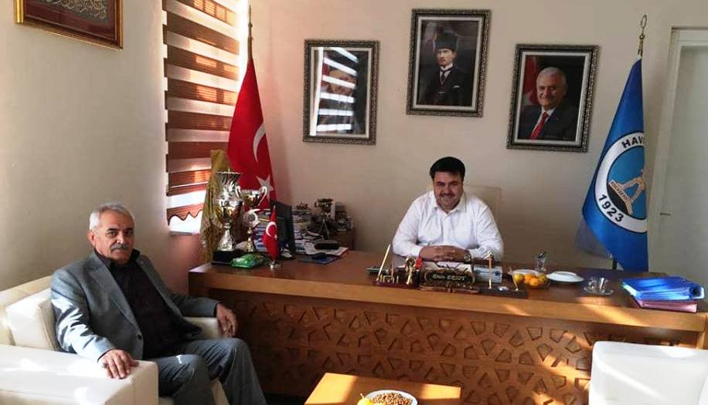

- Kobaklar Mahalle Muhtarı Sayın Sabahattin AKDAĞ ve mahallede askere gidecek olan asker adayları birliklerine teslim olmadan önce Belediye Başkanımız Sayın EminERSOY'u makamında ziyaret ettiler.
Belediye Başkanımız Sayın Emin ERSOY Vatani görevini yerine getirecek olan tüm gençlerimize hayırlı teskereler dilerim dedi.
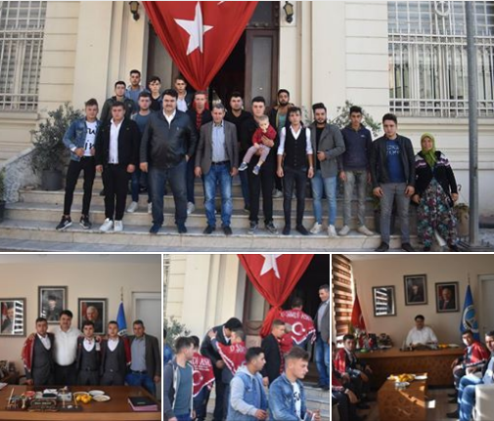

- Balıkesir Büyükşehir Belediye Başkanımız Sayın Zekai KAFAOĞLU İlçemizi ziyaret etti.
Başkan Sayın Zekai KAFAOĞLU ve beraberindeki heyet ilk olarak Havran AK Parti İlçe Teşkilatını ziyaret etti.İlçe Başkanı Sayın Ahmet DAYI kısa bir konuşma gerçekleştirdi.
KAFAOĞLU KİRALIK KALEMLER HIZIMIZI KESEMEYECEK
Başkan Zekai KAFAOĞLU yaptığı konuşmada önemli konulara değindi.
Balıkesir'in her bir köşesine Büyükşehir Belediyesi olarak hizmet götürüyoruz eserler kazandırıyoruz.Havran İlçemiz'de İlçe Belediyemiz ile uyum içinde çalışarak bir çok önemli projeyi hayata geçirdik.Arıtma Tesisi,Alt yapı çalışmaları asfalt çalışmaları yaya köprüleri ve daha niceleri tamamlanarak Havran Halkının hizmetine sunuldu.Kiralık kalemler bizlerin hızını kesemeyecek.Dünya Liderimiz Sayın Recep Tayyip Erdoğan'ın önderliğinde Devlet yatırımları ve yerel yönetimlerimizin yatırımları ile Balıkesir'in her bir köşesine hizmet ağı örüyoruz dedi.
Yunus Emre'nin şiiriyle sözlerine son veren Başkan Zekai KAFAOĞLU"Ben gelmedim kavga için, benim işim sevgi için, dostun evi gönüllerdir, gönüller almaya geldim'. Yunus'un Mevlana'nın dilini kullanacağız. Hep sevgiden, kardeşlikten bahsedeceğiz dedi.KAFAOĞLU EMİN KARDEŞİM İLE UYUM İÇİNDE ÇALIŞIYORUZ
Başkan Zekai KAFAOĞLU ve beraberindeki heyet Parti binasını ziyaret ettikten sonra Belediye Başkanımızı makamında ziyaret etti.
Belediye hizmet binası girişinde Belediye Başkan Yardımcıları,Belediye Meclis Üyeleri,Daire Müdürleri ve Belediye Personelimiz tarafından karşılanan Zekai KAFAOĞLU Başkanlık makamında yaptığı konuşmada ise Havran Belediye Başkanımız Emin Ersoy kardeşim ile uyum için çalışarak Havran'ımızı daha güzel yarınlara hazırlıyoruz dedi.
Belediye Başkanımız Sayın Emin ERSOY,Tamamlanan ve devam eden çalışmalar hakkında brifing sundu.BÜYÜKDERE ve KÜÇÜKDERE HİZMETLER'DEN MEMNUN
Heyet sırasıyla Büyükdere ve Küçükdere mahallelerimizi ziyaret ederek halkımız ile sohbet etti.
Büyükdere ve Küçükdere Mahalle sakinleri hem Büyükşehir hemde İlçe Belediyemizin çalışmalarından memnun olduklarını dile getirerek Havran Küçükdere,Büyükdere ve Burhaniye'yi birbirine bağlayan yolun asfaltlanmasını yerinde bulduklarını ifade ederek Elli yıllık sorun çözüme kavuştu dedi.
Başkan Zekai KAFAOĞLU her iki mahallemizin rahat yirmi yıl kullanabileceği yolu halkımızın hizmetine sunduk.Bu yolu kullanan ağır tonajlı kamyonlar bu yolu dikkatli kullanmaz ise belirtilen tonajın üzerinde yük taşıyıp yolu berbat hale getirirler ise cezasını öderler dedi.ERSOY HİZMETTE İNSAN AYRIMCILIĞI YAPMADIK
Küçükdere Mahallemiz'de halkımızın ile sohbet eden Büyükşehir Belediye Başkanımız Sayın Zekai KAFAOĞLU ve Belediye Başkanımız Emin ERSOY mahalle sakinlerinin çay ikramı ve mandalina ikramını geri çevirmediler.
Belediye Başkanımız Sayın Emin ERSOY Balıkesir'in Tükiye'yi doyuran İl olduğunu Havran'ın ise Balıkesir'i doyurduğunu ifade ederek en güzel mandalina bizim bereketli topraklarımızda yetişiyor dedi.
Başkan ERSOY,Küçükdere Mahallemizde yaptığımız hizmetler meydan düzenlemesi çocuk parkları,alt ve üst yapı çalışmaları aklıma ilk gelenler.İki yıl önce Küçükdere Mahallemize gelen bir önceki CHP İl Başkanı ve yine bir önceki CHP Havran İlçe Başkanı Belediyemizi hedef alarak Küçükdere mahallesine hizmet gelmediğini insanların CHP'ye oy verdiği için Bizlerin cezalandırdığını sosyal medya hesaplarından paylaşım yaptılar.
Belediye olarak hiçbir zaman hizmette insan ayrımcılığı yapmadık.Siyasi görüşü ne olursa olsun.Bizim hizmet anlayışımız insan odaklıdır.Çalışmalarımızı yıla ve aya göre planlama yaparak sürdürmekteyiz.Planlama dahilinde Küçükdere Mahallemizin'de tüm eksiklerini çözüme kavuşturduk dedi.

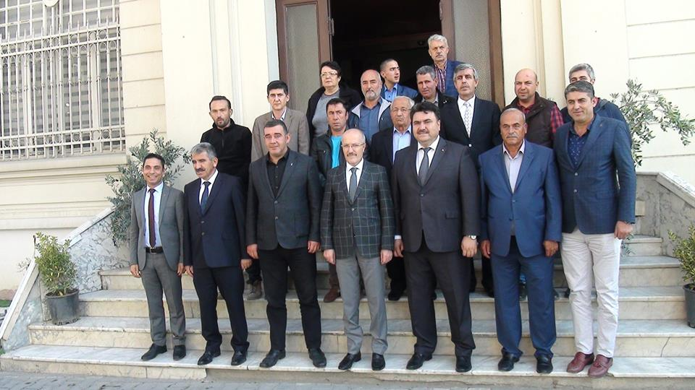
- 10 Kasım Atatürk’ü anma etkinlikleri kapsamında Havran’da ilk etkinlik Atatürk Anıtına Çelenklerin Konulması ile başladı.Bir dakikalık Siren sesleri eşliğinde Saygı ve Duruşu ve istiklal Marşının okunmasının ardından tōren sona erdi.
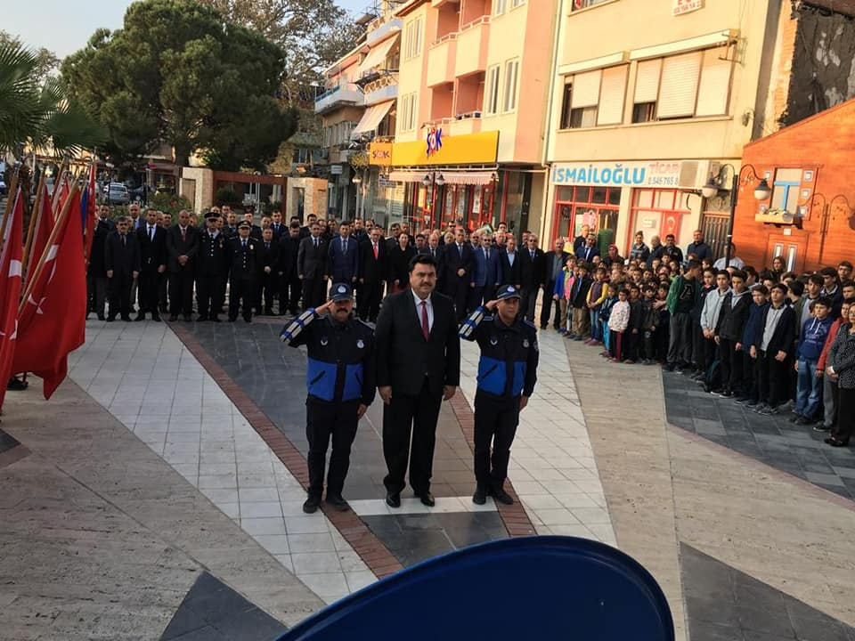
- Havran Deveciler ve Deve Güreşi Sevenler Derneği'nin Yarbaşı Meydanın'daki Havut giydirme hayrı yapıldı.
Hayıra Kaymakamımız Sayın Şeref AYDIN,Balıkesir AK Parti Milletvekili Dr.Sayın Mustafa CANBEY,Belediye Başkanımız Sayın Emin ERSOY,Havran AK Parti İlçe Başkanı Sayın Ahmet DAYI,Sivil Toplum Temsilcileri ve vatandaşlar katıldı.
Havran Deveciler ve Deve Güreşi Sevenler Derneği Başkanı Sayın Gökay BACAK günün önemini belirten kısa bir konuşma yaptı.
Sembolik Develerin Güreşleri sonrası etkinlik sona erdi.
Katılımcılara Pilav Ayran ikramı yapıldı.
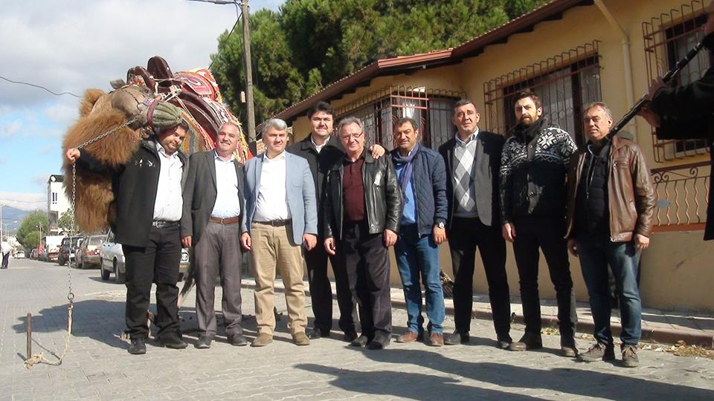

- 30 Mart 2014 den günümüze yaklaşık Dört buçuk yıllık Belediye çalışmalarımızı anlatan faaliyet raporumuzu sunduğumuz toplantımıza katılan başta milletvekillerimiz İl Başkanımız ,Büyükşehir belediye Başkanımız olmak üzere sivil toplum kuruluşlarımızın çok değerli Başkanlarına ve Üyelerine ,muhtarlarımıza ve teşkilat mensubu arkadaşlarıma,sonsuz teşekkür ederim.

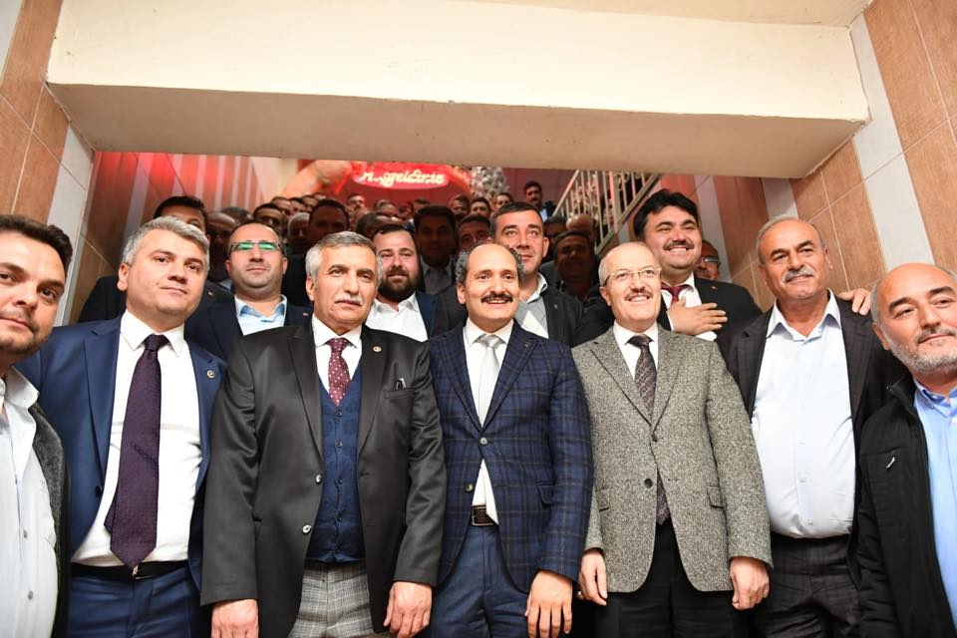
- KOCASEYİT İLKOKULU TEMEL ATMA TÖRENİ
Çanakkale Zaferi’nin mimarlarından olan Seyit Onbaşı’nın nam-ı diğer Kocaseyit’in memleketinde öğrencilerimizin onun namına yaraşır şekilde eğitim – öğretim faaliyetlerine devam edebilmeleri, vatana, millete hayırlı birer evlat olabilmeleri adına Balıkesir Valiliği ve Hizmet – İş sendikası iş birliğiyle Kocaseyit İlkokulu temel atma töreni Havran Kocaseyit mahallesinde gerçekleştirildi.Törene Balıkesir Valisi Ersin YAZICI, Ak Parti Balıkesir Milletvekilleri Mustafa CANBEY, Belgin UYGUR, Balıkesir Büyükşehir Belediye Başkanı Zekai KAFAOĞLU, Hak-iş Konfederasyonuna bağlı Hizmet –İş Sendikası Başkanı Mahmut ARSLAN, Kaymakamımız Şeref AYDIN, Havran Belediye Başkanı Emin ERSOY, Balıkesir İl Milli Eğitim Müdürü Yakup YILDIZ, Havran Kurum Amirleri, Beykent Üniversitesi öğretim üyeleri, Hizmet-İş sendika yönetimi ve üyeleri, öğretmenler, öğrenciler ve vatandaşlar katıldı.Soğuk havada gerçekleşen törende Balıkesir Valisi Ersin YAZICI çiçeklerle ve Bengi projesi pankartlarıyla karşılandı. Balıkesir Valisi Ersin YAZICI 24 Kasım öğretmenler günü münasebetiyle Kocaseyit İlkokulu ve Ortaokulu öğretmenlerinin gününü karanfillerle kutlarken tören alanında sıcak ve samimi görüntüler oluştu.Balıkesir Valisi Ersin YAZICI himayelerinde uygulanan BENGİ (Balıkesir Eğitimde Niteliği Geliştirme ve İzleme) Projesi kılavuzluğunda, Havranda öğrencilerin akademik olarak en iyi seviyeye gelmeleri, sosyal, kültürel, sportif anlamda gelişimleri, milli ve manevi değerlerle donanmaları için tüm toplum kesimleri ile sıkı bir işbirliği yürütülmektedir. Bu hedeflere uygun olarak 255 öğrencisi olan Kocaseyit İlkokul ve Ortaokul binasının eğitim-öğretime elverişsiz ve yetersiz olması nedeniyle ek bina yapımı ile ilgili çeşitli girişimler yapılmıştır. 2017 yılında o dönemde Beykent Üniversitesi Hukuk Fakültesi öğretim görevlisi olan Prof. Dr. Ercan AKYİĞİT’in Kocaseyit Mahallesini ziyaretinden sonra Beykent Üniversitesi Rektörü Prof. Dr. Mehmet Emin KARAHAN ve birçok öğretim görevlisinin katılımı ile gerçekleşen tören ile Kocaseyit Ortaokulu ile Beykent Üniversitesi arasında kardeş okul protokolü imzalanmıştır. Prof. Dr. Ercan AKYİĞİT ve Beykent Üniversitesi aracılığı ile bina sorunundan haberdar olan ve Türkiye’nin en önemli işci örgütlerinden olan Hizmet-iş Sendikası Kocaseyit mahallesine okul yaptırmak için kolları sıvamış ve “Önce İnsan” sloganını düstur edinen anlayışı gereği Kocaseyit Mahallesine okul yapmaya karar vermiştir. Balıkesir Valiliği ile Hizmet-iş Sendikası arasında imzalanan protokol gereği 8 derslikli okul binasının yapım ihalesi Balıkesir Valiliği Yatırım İzleme Koordinasyon Başkanlığınca gerçekleştirilmiştir. Dualar eşliğinde temeli atılan Kocaseyit İlkokulu’nun bahçe ve çevre düzenlemesi Havran Belediyesi tarafından gerçekleştirilecektir. Yeni eğitim-öğretim yılında açılacak olan okulun donanımı Milli Eğitim Bakanlığınca sağlanacaktır
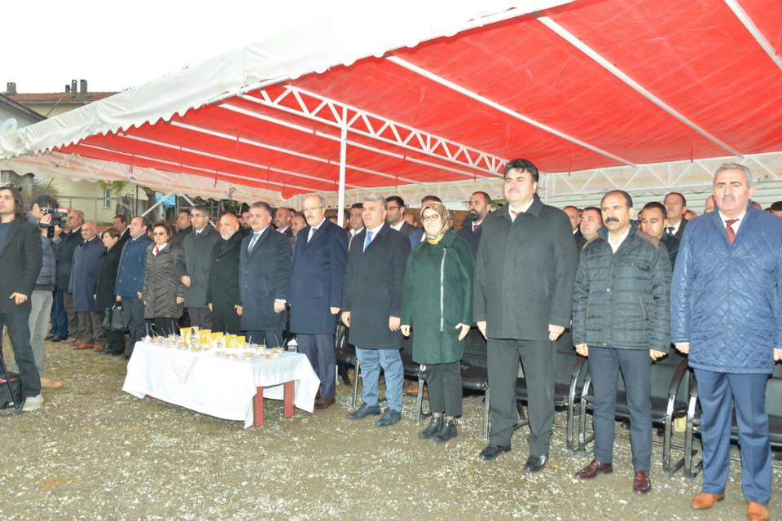

- ZEYNEP BANU ÇAKIRDERE İLKOKULU 'NUN AÇILIŞI YAPILDI
Hayırsever Adem Ergin ve Havran Belediyesi’nin katkılarıyla yaptırılan Zeynep Banu Çakırdere İlkokulu'nun açılışı Balıkesir Valisi Ersin Yazıcı, Ak Parti Balıkesir Milletvekili Mustafa Canbey, Ak Parti Balıkesir Milletvekili Belgin Uygur, Balıkesir Büyükşehir Belediye Başkanı Zekai Kafaoğlu, Havran Kaymakamı Şeref Aydın, Havran Belediye Başkanı Emin Ersoy, Balıkesir İl Milli Eğitim Müdürü Yakup Yıldız, Hayırsever Adem Ergin, Kurum Amirleri, öğretmenler, öğrenciler ve vatandaşları gerçekleşti.
Belediye Başkanımız Emin Ersoy,Hayırsever Adem Ergin'e Çakırdere Mahallemize Okul kazandırdığı için teşekkür etti.
Balıkesir Valisi Ersin Yazıcı,Belediye Başkanımız Emin Ersoy ve Hayırsever Adem Ergin'e Okul yapımında katkıların'dan dolayı plaket takdiminde bulundu.
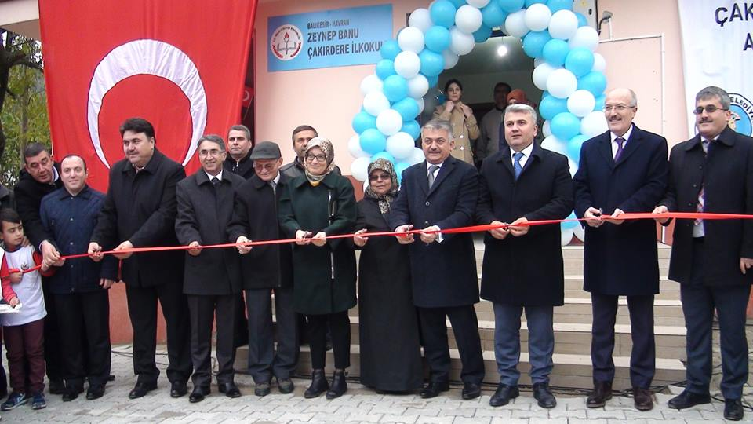
- Balıkesir'de İlk Millet Kıraathanesi Havran'da açıldı Cumhurbaşkanımız Sayın Recep Tayyip Erdoğan'ın 24 Haziran Genel Seçimlerin'de Her Şehir'de Millet Bahçelerinin ardından Millet Kıraathaneleri projesi Balıkesir'de ilk kez Havran'da hayata geçti.
İlçemiz Çakırdere Mahallemiz'de faaliyete geçen Kıraathane'nin açılışı bugün gerçekleşti.
Açılışa Balıkesir Valisi Ersin Yazıcı, Ak Parti Balıkesir Milletvekili Mustafa Canbey, Ak Parti Balıkesir Milletvekili Belgin Uygur, Balıkesir Büyükşehir Belediye Başkanı Zekai Kafaoğlu, Havran Kaymakamı Şeref Aydın, Havran Belediye Başkanı Emin Ersoy katıldı.
Belediye Başkanımız Emin Ersoy,Sayın Cumhurbaşkanımızın Projelerini teker teker hayata geçiriyoruz.Sayın Cumhurbaşkanımız bugüne kadar halkımıza ne söz verdi ise hepsini yerine getirdi.Bizlerde izinden devam ediyoruz dedi.
AŞEVİ HALKIMIZIN HİZMETİNDE
Belediyemiz tarafından Çakırdere Mahallemize yaptırılan Millet Kıraathanesi ile birlikte Aşevi'de halkımızın hizmetine sunuldu.
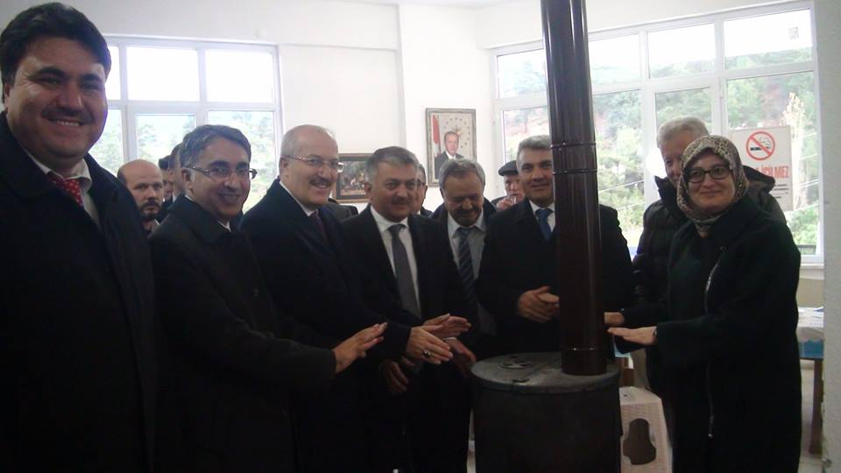

- Balıkesir Ak Parti Balıkesir Milletvekili Mustafa Canbey, Ak Parti Balıkesir Milletvekili Belgin Uygur, Balıkesir Büyükşehir Belediye Başkanı Zekai Kafaoğlu,Havran Belediye Başkanı Emin Ersoy,Havran Ak Parti İlçe Başkanı Ahmet Dayı'dan oluşan heyet Çakırdere mahallemizde devam eden yol çalışmalarını inceledi.Basın mensupları'na açıklamalarda bulundular.
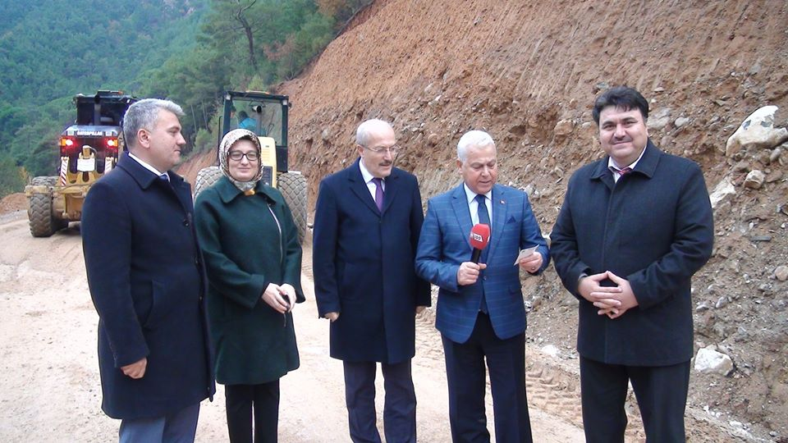
- Balıkesir Ak Parti Balıkesir Milletvekili Mustafa Canbey, Ak Parti Balıkesir Milletvekili Belgin Uygur, Balıkesir Büyükşehir Belediye Başkanı Zekai Kafaoğlu,Havran Belediye Başkanı Emin Ersoy,Havran Ak Parti İlçe Başkanı Ahmet Dayı'dan oluşan heyet Balıkesir Büyükşehir Belediyesi tarafından yaptırılan Havran Eseler Mahallesin'deki Katı Atık Transfer İstasyonun'da incelemelerde bulundular.
Büyükşehir Belediye Başkanı Sayın Zekai Kafaoğlu şunları söyledi.Yaz aylarında yoğun yaşanan nüfus artışından kaynaklanan atık kapasitesini karşılayabilecek nitelikte yapılmakta olan tesis Havran ve Edremit ilçelerinin atık probleminin çözülmesini sağlayacaktır.
Bu kapsamda projenin hayata geçmesi ile birlikte Havran ve Edremit'te bulunan Katı Atık Depolama Alanları rehabilite edilerek tekrardan doğaya kazandırılacak. Bahse konu ilçelerde toplanan katı atıklar Balıkesir Merkez'de Katı Atık Ayrıştırma Merkezinde ayrıştırılarak ekonomik değeri olan ve geri dönüşüm ile tekrardan ekonomiye kazandırılabilecek durumdaki atıklar atık olmaktan çıkarılacak. Ekonomik değeri olmayan ve tekrardan geri dönüşümü mümkün olmayan atıklar ise yapımı devam eden proje kapsamında enerji üretiminde kullanılarak hem ekonomik kazanç elde edilecek, hem de düzenli depolanması gereken katı atık miktarı da azaltılmış olacak dedi.

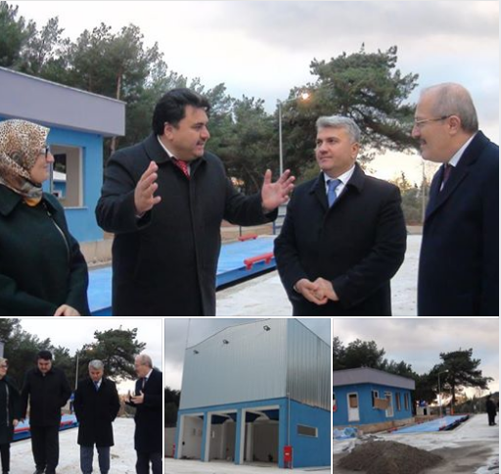
- Belediye Kültür Merkezin'de İlçe Müftülüğü tarafından düzenlenen “Mevlid-i Nebi” programı manevi atmosferin yüksek olduğu ve vatandaşlarımızın yoğun olarak katıldığı bir ortamda gerçekleştirildi.
Programa;Kaymakamımız Sayın Şeref Aydın,Belediye Başkanımız Sayın Emin Ersoy,İlçe Müftüsü Ahmet Mehmetalioğlu,Milli Eğitim Müdürü Yusuf Söbüoğlu Siyasi Parti Temsilcileri,Daire Amirleri çevre İlçe Müftüleri katıldılar.
Havran Tekke Camii İmam hatibi Mehmet Emin Çelik'in eşsiz sunumu ile başlayan program dolu dolu geçti.
Saygı duruşu ve İstiklal Marşının okunmasıyla başlayan program Okunan Kuran-ı Kerim tilaveti ile devam etti. İlçe Müftüsü Ahmet Mehmetalioğlu tarafından yapılan açılış konuşmasının akabinde program Sultanahmet Camii Emekli İmam Hatibi Emrullah Hatipoğlu'nun konferansı ile sona erdi.
Kaymakamımız Sayın Şeref Aydın,Belediye Başkanımız Sayın Emin Ersoy,İlçe Müftüsü Ahmet Mehmetalioğlu,Milli Eğitim Müdürü Yusuf Söbüoğlu İlçe Milli Eğitim Müdürlüğü tarafından yapılan yarışmalarda dereceye giren öğrencilere çeşitli hediyeler takdim etti.

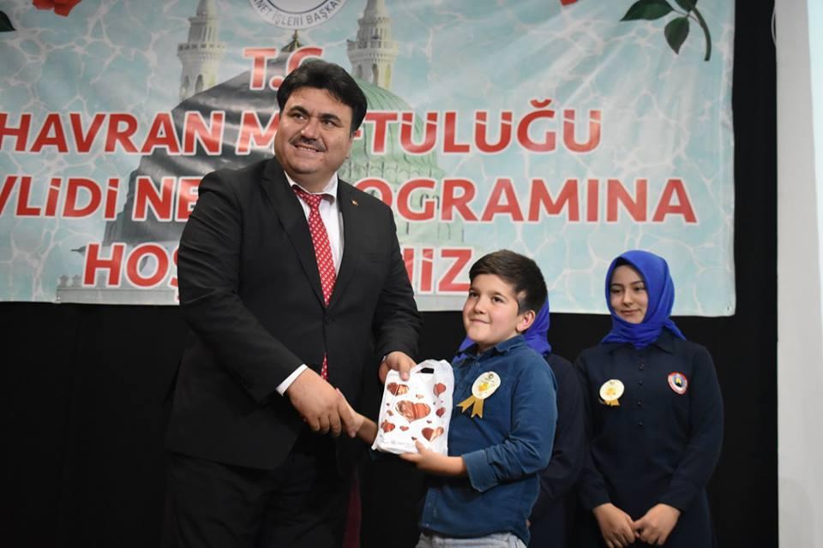

- Baş Öğretmen Mustafa Kemal Atatürk başta olmak üzere, tüm öğretmenlerimizin, Öğretmenler Günü kutlu olsun.

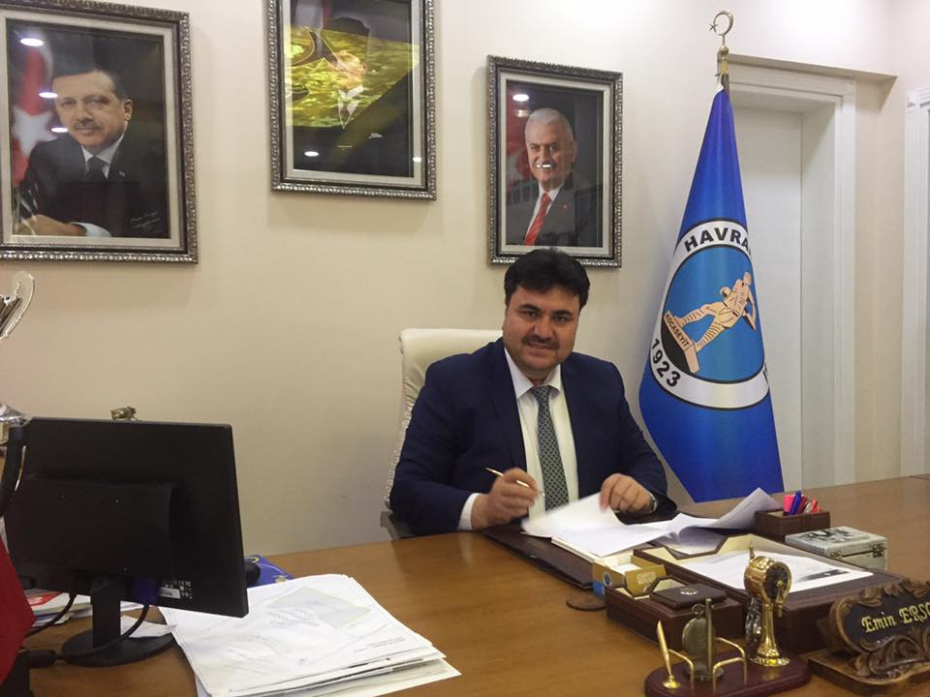

- Bu hafta sonu ilçemizi süper amatör ligde temsil eden yapılan maç sonuçlarına göre rakiplerini farklı skorlarla yenen Havran Fatih Belediyespor ve Küçükşapçı Spor futbol kulüplerimizi tebrik ediyorum.başarıların devamını diliyorum.
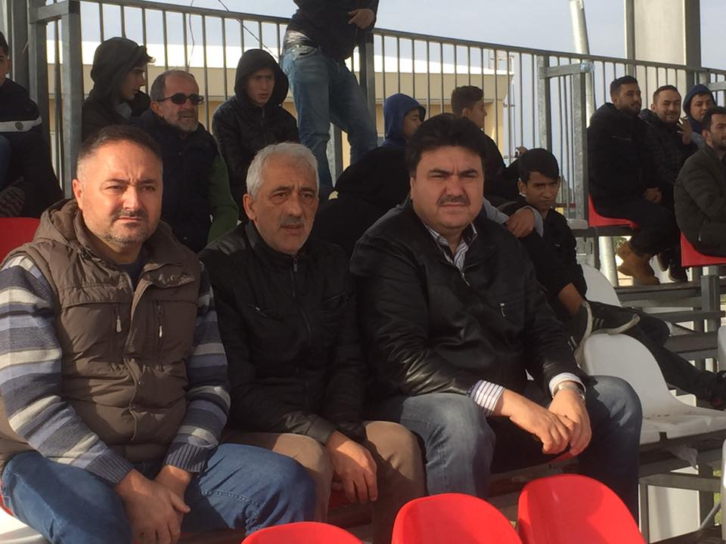
- Balıkesir Müftüsü Sayın Ramazan TOPCAN ve Havran Müftüsü Sayın Ahmet Mehmet ALİOĞLU Belediye Başkanımız Sayın Emin ERSOY'u makamında ziyaret ettiler.
Ziyarette Çamdibi Mahallemize yapılacak olan yatılı Kuran Kursu inşaatı ve temel atma konuları hakkında karşılıklı görüş alış verişinde bulunuldu.
Belediye Başkanımız Sayın Emin ERSOY Belediyemizin katkıları ile yapılacak olan Yatılı Kuran Kursu şimdiden Mahallemize İlçemize hayırlı uğurlu olsun temennilerinde bulundu.

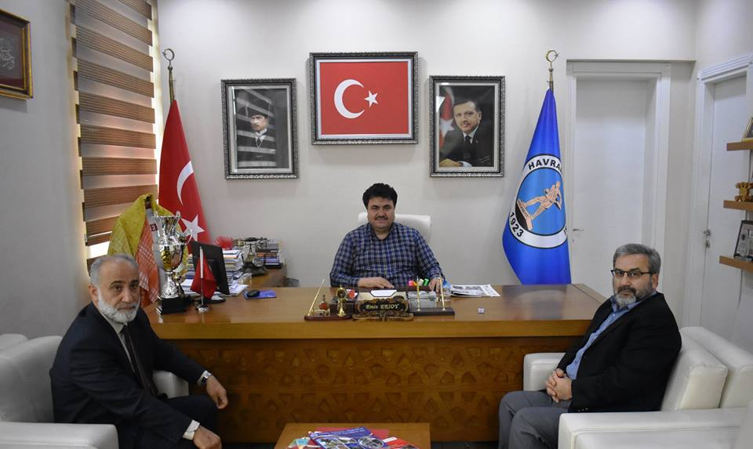
- Çanakkale Kahramanımız Seyit ÇABUK’u vefatının yıldönümünde kabri başında anıyoruz. Sizleri de bekleriz.
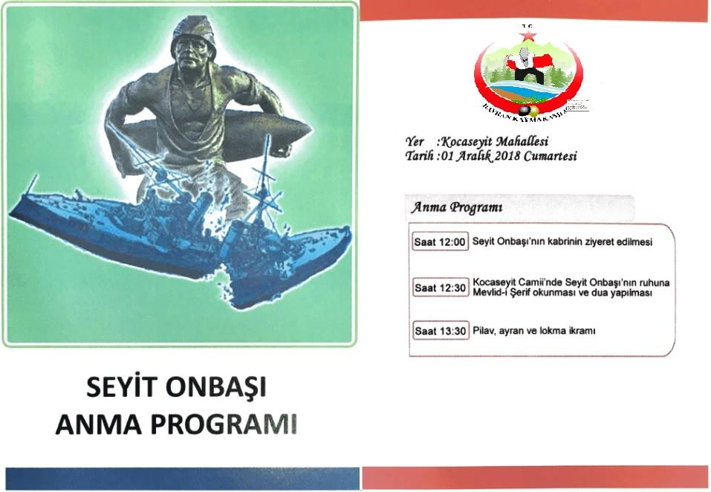
- Bu akşam K Şapcı spor kulübümüzün cefakar yönetim kurulu üyesi arkadaşlar ziyaretimize geldiler bu hafta oynanacak Edremit spor maçı öncesi değerlendirmelerde bulunduk.Dostluğun ve Centilmenliğin ön planda olması dileklerimle K.Şapcı Spor futbol takımıza başarılar dilerim.
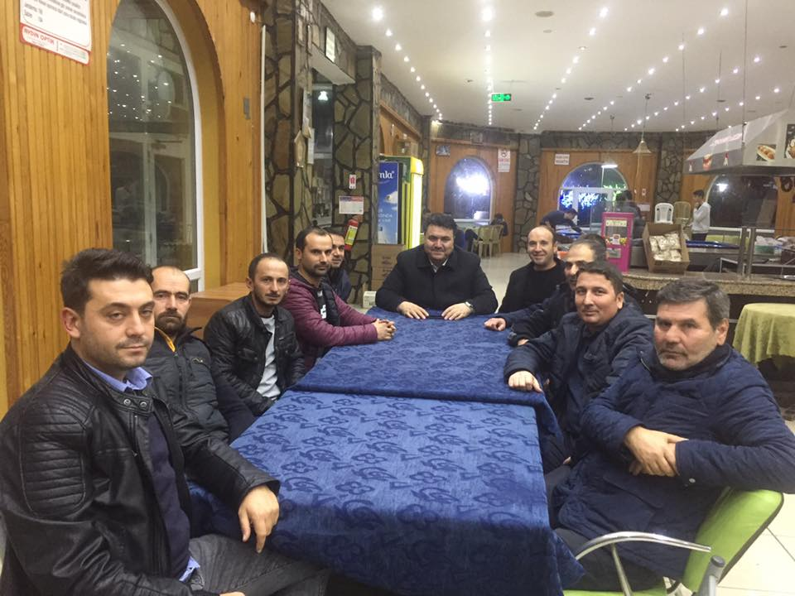

- HAVRANLI GÜREŞÇİLER BULGARİSTAN'DAN MADALYA İLE DÖNDÜLERBulgaristan'ın Silistre Glavinitsa İlçesinde Ali Raim adına düzenlenen Uluslararası çocuklar serbest Güreş Turnuvasın'da Belediyemiz adına güreşen 4 güreşçi gösterdikleri başarılı performans ile İlçemize madalya ile döndüler.
Belediyemiz Güreş takımı Antrenörü Sayın Züref SOFUOĞLU yaptığı açıklamada şunları söyledi.
Bulgaristan'daki Uluslararası Güreş Müsabakalarına Kazakistan,Moldava,Bulgaristan ve Türkiye'den toplam 370 güreşçi katıldı.Kıran kırana geçen müsabakalarda takım olarak Turnuvaya damgamızı vurduk.Final'de Bulgar rakibine elenen Eren ESER İkinci Ahmet KÖMÜRCÜOĞLU ise Üçüncü oldu.Diğer iki güreşçimiz Eren KEMERLİ ve Mehmet ÇETİN çeyrek finalde elendi dedi.
Züref SOFUOÜLU Güreş müsabakaları öncesi ve sonrası sporcularımız ile Bulgaristan'ın tarihi mekanlarını gezme fırsatı bulduk.Bizlere her tülü imkanı sağlayan Sayın Kaymakamımıza Sayın Belediye Başkanımıza Teşekkür ederim dedi.
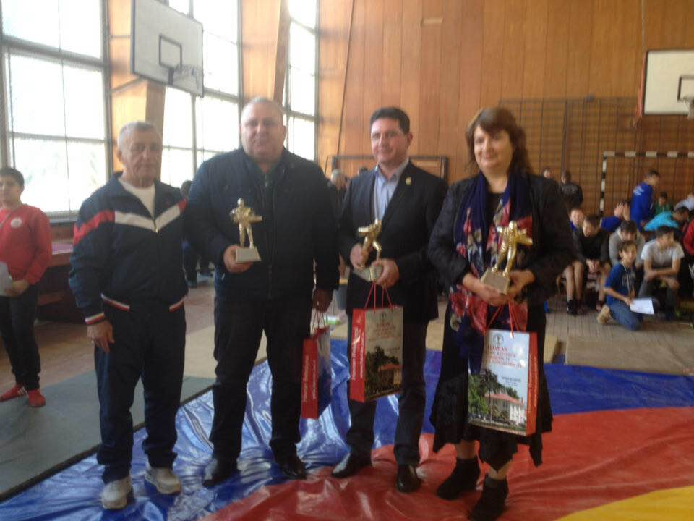
EMİN ERSOY
HAVRAN BELEDİYE BAŞKANI

